**MÉTODOS DE DIAGNÓSTICO PARA IMUNODEFICIÊNCIA FELINA (FIV) – REVISÃO DE LITERATURA**

**Natália dos Anjos Pinto1*, Millena Nunes Fonseca2, Jéssica Oliveira Pereira da Cruz2, Ana Luísa Mota Ribeiro2, Hélida Vanessa Heleno3, Layza Marciano Cangussu3, Rubens Antônio Carneiro4**

*1Medica Veterinária Autônoma – Belo Horizonte/MG – Brasil – *Contato:* [*Natybioo@gmail.com*](mailto:Natybioo@gmail.com)

*2Graduanda em Medicina Veterinária – UFMG – Belo Horizonte/MG – Brasil*

*3Graduanda em Medicina Veterinária – UniBH – Belo Horizonte/MG – Brasil*

*4Professor de Medicina Veterinária – UFMG – Belo Horizonte/MG – Brasil*

**INTRODUÇÃO**

A imunodeficiência felina é considerada uma patologia com grande casuística dentro da Medicina Veterinária Felina, e que possui ampla distribuição mundial, apresentando uma prevalência de aproximadamente 12% em felinos domésticos, ressaltando uma maior prevalência em gatos machos com mais de um ano de idade, devido ao comportamento territorialista4.

É uma doença causada por um vírus da família *Retroviridae*, que é responsável por causar uma síndrome da imunodeficiência adquirida e, por esse motivo, também é conhecida como "AIDS felina"6. As formas de transmissão consistem em mordeduras de animais infectados, bem como infecção transplacentária, via sêmen, durante a cópula e até mesmo por meio do leite de fêmeas infectadas4,5.

Tendo em vista que trata-se de um retrovírus, uma vez infectado, o animal será persistentemente infectado, não havendo cura1,5. Nesse sentido, a sintomatologia e o tratamento serão baseados em infecções secundárias em virtude da imunodeficiência causada pelo vírus, principalmente infecções bacterianas, além de apresentarem uma predisposição maior em desenvolver doenças neurológicas e tumores2,5. Ademais, cabe ressaltar que em muitos casos os animais só irão desenvolver sinais clínicos anos após a infecção e, quando são acometidos por infecções oportunistas, estas acontecem no estágio avançado da doença, tendo em vista a depleção dos linfócitos T causada pela FIV.

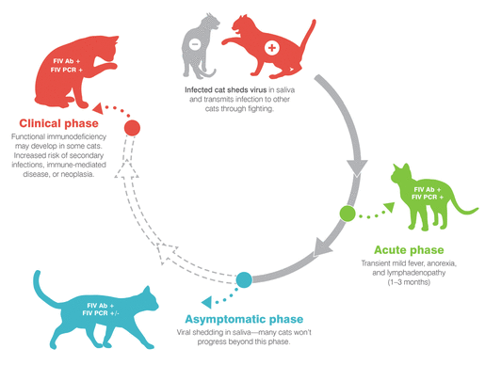

**Figura 1:** Fases da infecção7.

Além disso, levando em consideração que a sintomatologia da FIV é semelhante à sintomatologia da leucemia felina, é de extrema importância a utilização de técnicas de diagnóstico para reconhecer e identificar o vírus. Sendo assim, a presente revisão tem como objetivo elucidar os principais métodos de diagnósticos utilizados no reconhecimento do vírus da imunodeficiência felina.

**MATERIAL E MÉTODOS**

Para a elaboração do resumo foram utilizados livros didáticos, bem como artigos encontrados na plataforma "Google Acadêmico", além de materiais complementares encontrados no Elsevier Journal e no Journal of Feline Medicine and Surgery.

**REVISÃO DE LITERATURA**

Os testes laboratoriais visam identificar a presença de antígenos, anticorpos ou ácidos nucleicos virais4. Nesse sentido, para o diagnóstico de FIV são utilizados métodos indiretos, em que há a detecção de anticorpos específicos, bem como a utilização de métodos diretos, como PCR5,8.

**Teste ELISA:** baseado no uso da proteína para identificação do anticorpo no sangue total, soro ou plasma. Atualmente muitos kits têm sido utilizados como método de diagnóstico de FIV, tendo em vista que são métodos rápidos e podem ser realizados in loco, o que auxilia a rotina clínica3,4,5.

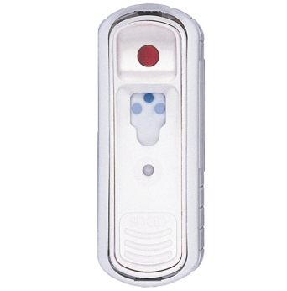

**Figura 1:** TesteELISA de fluxo lateral3.

**Teste de Western Blot:** É baseado na detecção de anticorpos reativos com uma variedade de proteínas virais e na ligação entre essas proteínas. É o teste considerado padrão ouro para detecção do FIV, entretanto tem um custo elevado3,4.

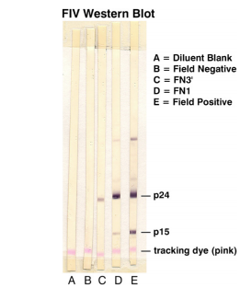

**Figura 2:** Ensaio de Western Blot para FIV3.

**Teste PCR:** Baseado na identificação do vírus por meio da detecção do material genético extraído de leucócitos ou tecidos. A reação em cadeia da polimerase tem se mostrado altamente sensível, desde que haja a menor contaminação possível3,4,9.

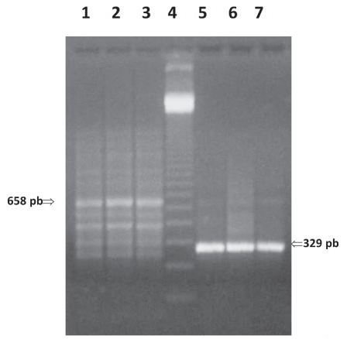

**Figura 3**: Visualização do material genético amplificado e específico para FIV9.

**CONSIDERAÇÕES FINAIS**

O vírus da imunodeficiência felina configura-se como um desafio quando se leva em consideração a infecção persistente dos animais. Sendo assim, os métodos descritos são de extrema importância para o diagnóstico precoce da doença e posterior tratamento e, dessa forma, aumentar a sobrevida do animal.